Bộ môn Hệ thống thông tin

Học phần Thực tập cơ sở dữ liệu

**Dự án: Quản lý điểm sinh viên Học viện Kỹ thuật quân sự**

***Nhóm 3: Quản lý làm đồ án tốt nghiệp***

Danh sách thành viên - phân công công việc:

|  |  |  |  |  |
| --- | --- | --- | --- | --- |
| **STT** | **Tên** | **Lớp** | **Nội dung công việc** | **Ghi chú** |
| 1 | Nguyễn Hữu Quân | MMT 14 | - Quản lý nhóm, chịu trách nhiệm kết quả nhóm  - Chịu trách nhiệm thiết kế chính  - Liên lạc, liên kết ngoài nhóm | Nhóm trưởng |
| 2 | Hoàng Tuấn Vũ | KTPM 14 | - Chịu trách nhiệm chính về thiết kế, xây dựng cơ sở dữ liệu  - Lập trình server |  |
| 3 | Phạm Quang Dũng | MMT14 | - Khảo sát, xây dựng cơ sở dữ liệu;  Kiểm thử cơ sở dữ liệu; |  |
| 4 | Vũ Văn Thủy | MMT 14 | - Khảo sát, xây dựng cơ sở dữ liệu;  Tìm kiếm, thu thập dữ liệu; |  |
| 5 | Lê Anh Đức | MMT 14 | - Chịu trách nhiệm chính về thiết kế, lập trình client;  - Thiết kế, xây dựng mô hình phần mềm;  - Lập trình chức năng |  |
| 6 | Ngô Đình Phúc | KTPM 14 | - Thiết kế, lập trình client;  - Phân tích, lập trình chức năng  - Kiểm thử chức năng |  |
| 7 | Phạm Anh Đức | MMT 14 | - Chịu trách nhiệm chính về thiết kế, xây dựng giao diện;  - Kiểm thử chung toàn hệ thống; |  |

# Khảo sát hệ thống

## Các mẫu biểu

### Mẫu biểu về đăng ký bảo vệ

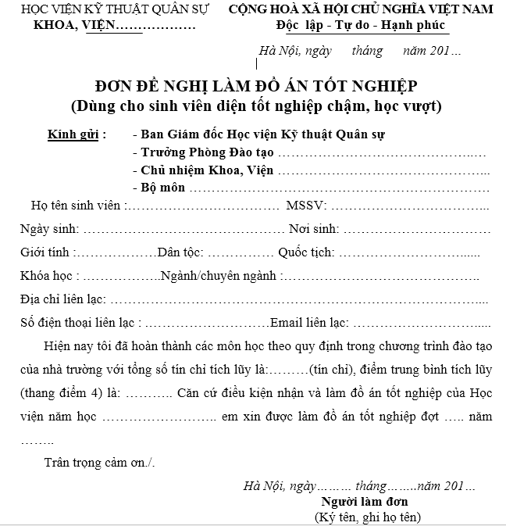

### Danh sách đề tài

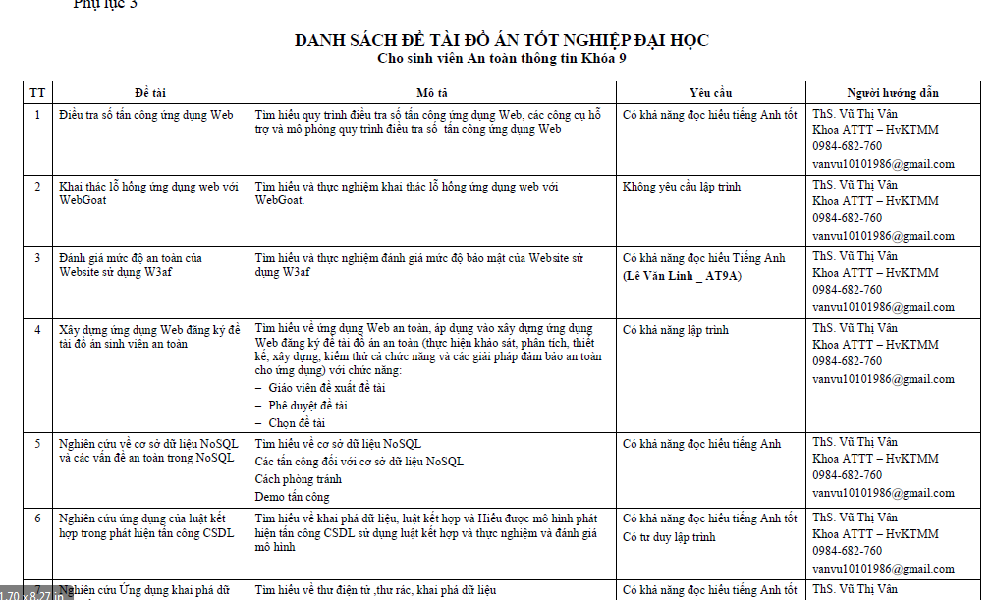

### Danh sách phân hội đồng bảo vệ

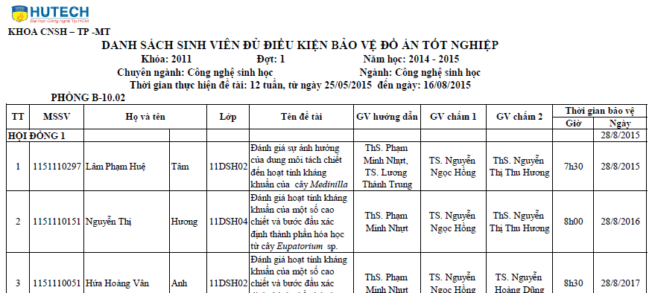

## Quy trình xử lý

### Quy trình chuẩn bị đề tài và giao đề tài

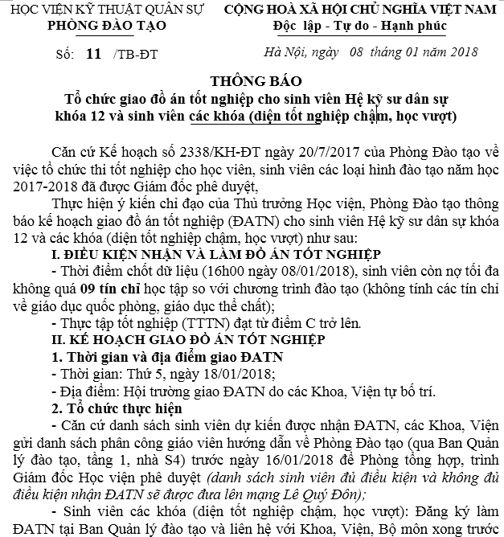

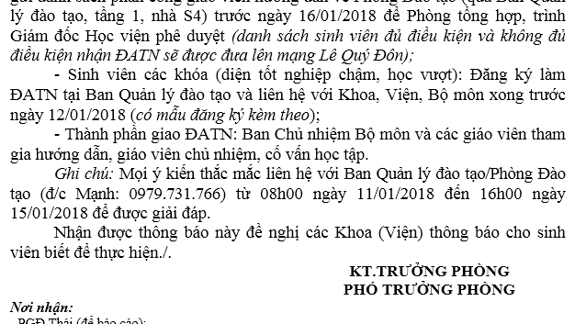

### Quy trình tổ chức thực hiện làm và bảo vệ đồ án

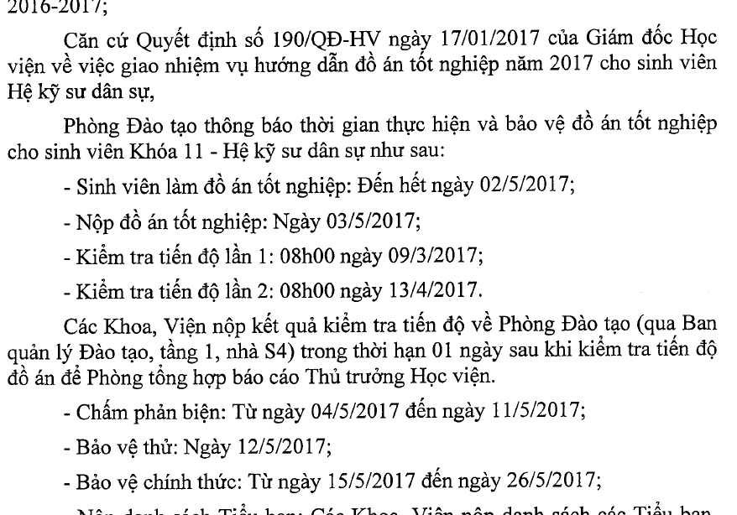

# Mô tả thực thể liên hệ

## Mô hình thực thể

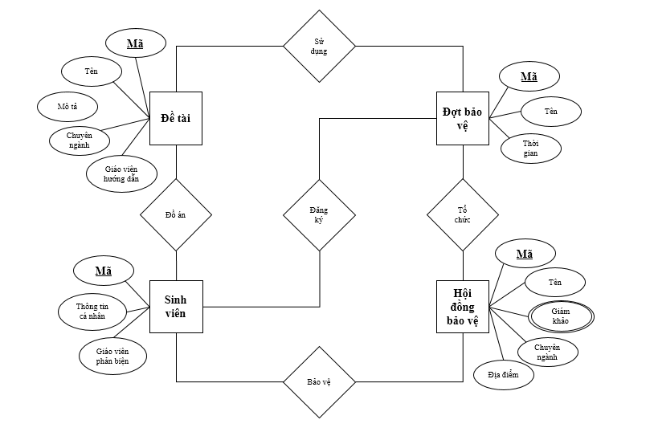

## Chi tiết thực thể

# Chuẩn hóa thực thế

## Mô hình

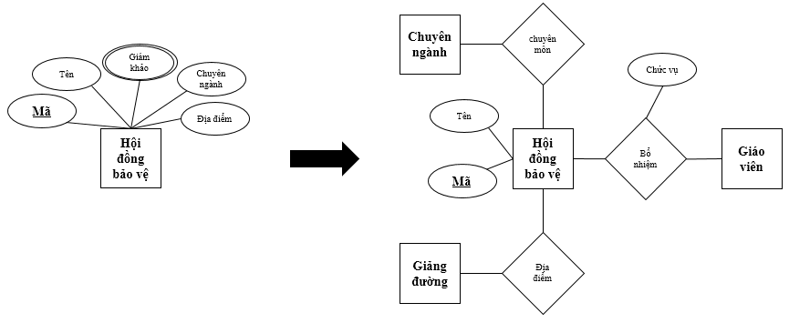

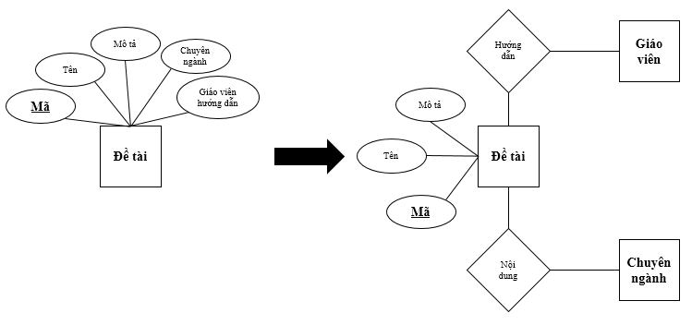

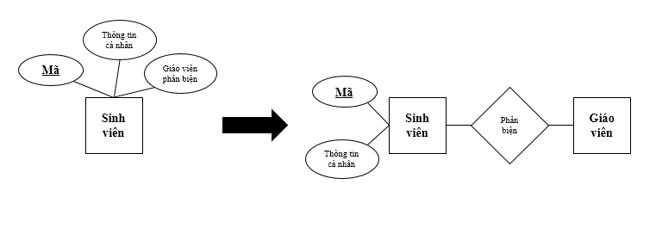

## Các thực thể bị mới hoặc thay đổi

# Kết luận mô hình thực thể

## Mô hình

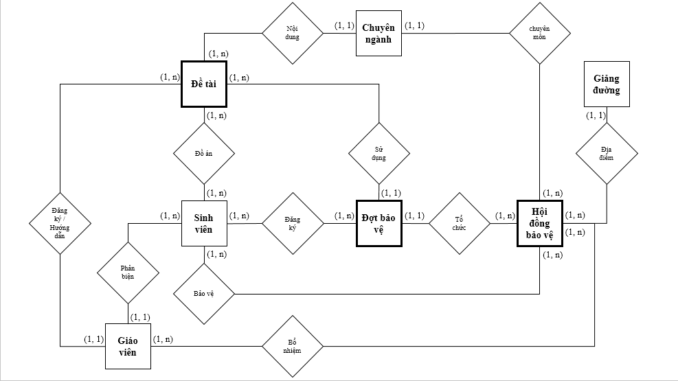

## Các thực thể

### Mô tả thực thể đợt bảo vệ - ĐỢT BẢO VỆ

|  |  |  |  |  |
| --- | --- | --- | --- | --- |
| Thực thể: **Đợt bảo vệ**  Mô tả đợt bảo vệ đồ án tốt nghiệp | | | | |
| **STT** | **Thuộc tính** | **Giá trị** | **Khóa** | **Giải thích** |
| 1 | Mã | mã | K | Mã đợt, khóa chính |
| 2 | năm | số |  | Năm học |
| 3 | tên | chuỗi ký tự |  | Tên đợt bảo vệ |
| 4 | ngày bắt đầu | ngày tháng |  | Ngày bắt đầu đợt bảo vệ |
| 5 | ngày kết thúc | ngày tháng |  | Ngày kết thúc đợt bảo vệ |

### Mô tả thực thể đề tài – ĐỀ TÀI

|  |  |  |  |  |
| --- | --- | --- | --- | --- |
| Thực thể: **Đề tài**  Mô tả thực thể đề tài dùng cho đồ án tốt nghiệp | | | | |
| **STT** | **Thuộc tính** | **Giá trị** | **Khóa** | **Giải thích** |
| 1 | Mã | mã | K | Mã đề tài, khóa chính |
| 2 | tên | chuỗi ký tự |  | Tên đề tài |
| 3 | mô tả chi tiêt | chuỗi ký tự |  | Mô tả chi tiết về đề tài |

### Mô tả thực thể hội đồng bảo vệ - HỘI ĐỒNG BẢO VỆ

|  |  |  |  |  |
| --- | --- | --- | --- | --- |
| Thực thể: **Hội đồng bảo vệ**  Mô tả thực thể hội đồng bảo vệ đồ án tốt nghiệp | | | | |
| **STT** | **Thuộc tính** | **Giá trị** | **Khóa** | **Giải thích** |
| 1 | Mã | mã | K | Mã hội đồng, khóa chính |
| 2 | mã hiển thị | chuỗi ký tự |  | Mã hội đồng hiển thị |
| 3 | tên | chuỗi ký tự |  | Tên hội đồng bảo vệ |
| 7 | thời gian bảo vệ | thời gian |  | Thời gian tổ chức bảo vệ |

# Chuyển đổi về mô hình quan hệ

## Các bảng dữ liệu sau khi chuyển đổi

## Chuyển đổi theo chuẩn 1 NF

## Chuyển đổi theo chuẩn 2NF

## Chuyển đổi theo chuẩn 3NF

### Chuyển đổi theo chuẩn BCNF

# Mô hình về dữ liệu cuối cùng

## Mô hình liên kết dữ liệu

### Mô hình mô tả

## Thiết kế bảng

### Mô tả thông tin bảng đợt bảo vệ - DEFENDPERIOD

|  |  |  |  |  |  |
| --- | --- | --- | --- | --- | --- |
| Tên bảng: **defendperiod**  Mô tả: Thông tin về đợt bảo vệ đồ án tốt nghiệp | | | | | |
| **STT** | **Thuộc tính** | **Giá trị** | **Khóa** | **Giải thích** | |
| 1 | code | varchar(10) | K | Mã đợt, khóa chính | |
| 2 | year | int |  | Năm học | |
| 3 | name | nvarchar(50) |  | Tên đợt bảo vệ | |
| 4 | startdate | date |  | Ngày bắt đầu đợt bảo vệ | |
| 5 | enddate | date |  | Ngày kết thúc đợt bảo vệ | |
| **Khóa ngoại** | | | | | |
| **STT** | **Tên trường** | **Tên bảng** | **Trường** | **Quan hệ** | **Ghi chú** |

### Mô tả thông tin bảng đề tài - PROJECT

|  |  |  |  |  |  |
| --- | --- | --- | --- | --- | --- |
| Tên bảng: **project**  Mô tả: Thông tin về các đề tài dùng cho đồ án tốt nghiệp | | | | | |
| **STT** | **Thuộc tính** | **Giá trị** | **Khóa** | **Giải thích** | |
| 1 | code | varchar(10) | K | Mã đề tài, khóa chính | |
| 2 | name | nvarchar(200) |  | Tên đề tài | |
| 3 | detail | nvarchar(500) |  | Mô tả chi tiết về đề tài | |
| 4 | departmentcode | varchar(10) |  | Mã chuyên ngành | |
| 5 | defendperiodcode | varchar(10) |  | Mã đợt bảo vệ | |
| 6 | supervisor | varchar(10) |  | Mã giáo viên | |
| **Khóa ngoại** | | | | | |
| **STT** | **Tên trường** | **Tên bảng** | **Trường** | **Quan hệ** | **Ghi chú** |
| 1 | departmentcode | department | code | n-1 | Đề tài có nội dung thuộc chuyên ngành nào |
| 2 | defendperiodcode | defendperiod | code | n-1 | Đề tài dùng trong đợt bảo vệ nào |
| 3 | supervisor | staff | code | n-1 | Đề tài được đăng ký và/hoặc hướng dẫn bởi giáo viên nào |

### Mô tả thông tin bảng sinh viên đăng ký bảo vệ - DEFENDPERIODSTUDENT

|  |  |  |  |  |  |
| --- | --- | --- | --- | --- | --- |
| Tên bảng: **defendperiodstudent**  Mô tả: Thông tin về các sinh viên đăng ký làm đồ án tốt nghiệp | | | | | |
| **STT** | **Thuộc tính** | **Giá trị** | **Khóa** | **Giải thích** | |
| 1 | studentcode | varchar(10) | K | Mã đề tài, khóa chính | |
| 2 | defendperiodcode | varchar(10) | K | Mã đợt bảo vệ | |
| 3 | valid | bit |  | Đủ tiêu chuẩn làm đồ án (true) hay không (false) | |
| **Khóa ngoại** | | | | | |
| **STT** | **Tên trường** | **Tên bảng** | **Trường** | **Quan hệ** | **Ghi chú** |
| 1 | studentcode | student | code |  | Sinh viên nào đăng ký làm đồ án |
| 2 | defendperiodcode | defendperiod | code |  | Sinh viên đăng ký đợt bảo vệ nào |

### Mô tả thông tin bảng hội đồng bảo vệ - DEFENDCOUNCIL

|  |  |  |  |  |  |
| --- | --- | --- | --- | --- | --- |
| Tên bảng: **defendcouncil**  Mô tả: Thông tin về các hội đồng bảo vệ đồ án tốt nghiệp | | | | | |
| **STT** | **Thuộc tính** | **Giá trị** | **Khóa** | **Giải thích** | |
| 1 | code | varchar(10) | K | Mã hội đồng, khóa chính | |
| 2 | codeview | varchar(10) |  | Mã hội đồng hiển thị | |
| 3 | name | nvarchar(50) |  | Tên hội đồng bảo vệ | |
| 4 | departmentcode | varchar(10) |  | Mã chuyên ngành | |
| 5 | defendperiodcode | varchar(10) |  | Mã đợt bảo vệ | |
| 6 | hallcode | varchar(10) |  | Mã giảng đường | |
| 7 | defendtime | datetime |  | Thời gian tổ chức bảo vệ | |
| **Khóa ngoại** | | | | | |
| **STT** | **Tên trường** | **Tên bảng** | **Trường** | **Quan hệ** | **Ghi chú** |
| 1 | departmentcode | department | code | n-1 | Hội đồng chấm bảo vệ cho đồ án chuyên ngành nào |
| 2 | defendperiodcode | defendperiod | code | n-1 | Hội đồng hoạt động trong đợt bảo vệ nào |
| 3 | hallcode | hall | code | n-1 | Hội đồng chấm bảo vệ tại địa điểm (hội trường) nào |

### Mô tả thông tin bảng chức vụ trong hội đồng bảo vệ - DEFENDCOUNCILDUTY

|  |  |  |  |  |  |
| --- | --- | --- | --- | --- | --- |
| Tên bảng: **defendcouncilduty**  Mô tả: Thông tin về chức vụ trong hội đồng bảo vệ đồ án | | | | | |
| **STT** | **Thuộc tính** | **Giá trị** | **Khóa** | **Giải thích** | |
| 1 | code | varchar(10) | K | Mã chức vụ, khóa chính | |
| 2 | name | nvarchar(20) |  | Tên chức vụ | |
| **Khóa ngoại** | | | | | |
| **STT** | **Tên trường** | **Tên bảng** | **Trường** | **Quan hệ** | **Ghi chú** |

### Mô tả thông tin bảng giám khảo hội đồng bảo vệ - DEFENDCOUNCILSTAFF

|  |  |  |  |  |  |
| --- | --- | --- | --- | --- | --- |
| Tên bảng: **defendcouncilstaff**  Mô tả: Thông tin về việc bổ nhiệm giáo viên vào hội đồng bảo vệ đồ án tốt nghiệp | | | | | |
| **STT** | **Thuộc tính** | **Giá trị** | **Khóa** | **Giải thích** | |
| 1 | defendcouncilcode | varchar(10) | K | Mã hội đồng, khóa chính | |
| 2 | staffcode | varchar(10) | K | Mã giáo viên, khóa chính | |
| 3 | defendcouncildutycode | varchar(10) |  | Mã chức vụ | |
| **Khóa ngoại** | | | | | |
| **STT** | **Tên trường** | **Tên bảng** | **Trường** | **Quan hệ** | **Ghi chú** |
| 1 | defendcouncilcode | defendcouncil | code |  | Hội đồng bảo vệ |
| 2 | staffcode | staff | code |  | Giáo viên được bổ nhiệm vào hội đồng |
| 3 | defendcouncildutycode | defendcouncilduty | code |  | Chức vụ của giáo viên trong hội đồng |

### Mô tả thông tin bảng đồ án - THESIS

|  |  |  |  |  |  |
| --- | --- | --- | --- | --- | --- |
| Tên bảng: **thesis**  Mô tả: Thông tin về giao nhận đồ án tốt nghiệp | | | | | |
| **STT** | **Thuộc tính** | **Giá trị** | **Khóa** | **Giải thích** | |
| 1 | studentcode | varchar(10) | K | Mã sinh viên | |
| 2 | projectcode | varchar(10) | K | Mã đề tài | |
| 3 | supervisormark | float |  | Điểm hướng dẫn | |
| **Khóa ngoại** | | | | | |
| **STT** | **Tên trường** | **Tên bảng** | **Trường** | **Quan hệ** | **Ghi chú** |
| 1 | studentcode | student | code |  | Đồ án của sinh viên nào |
| 2 | projectcode | project | code |  | Đồ án làm đề tài gì |

### Mô tả thông tin bảng phản biện đồ án - THESISREVIEW

|  |  |  |  |  |  |
| --- | --- | --- | --- | --- | --- |
| Tên bảng: **thesisreview**  Mô tả: Thông tin về phản biện đồ án tốt nghiệp | | | | | |
| **STT** | **Thuộc tính** | **Giá trị** | **Khóa** | **Giải thích** | |
| 1 | studentcode | varchar(10) | K | Mã sinh viên | |
| 2 | reviewer | varchar(10) | K | Mã giáo viên | |
| 3 | defendperiodcode | varchar(10) | K | Mã đợt bảo vệ | |
| 4 | reviewermark | float |  | Điểm phản biện | |
| **Khóa ngoại** | | | | | |
| **STT** | **Tên trường** | **Tên bảng** | **Trường** | **Quan hệ** | **Ghi chú** |
| 1 | studentcode | student | code |  | Sinh viên được phản biện |
| 2 | reviewer | staff | code |  | Giáo viên phản biện |
| 3 | defendperiodcode | defendperiod | code |  | Sinh viên phản biện đợt nào |

### Mô tả thông tin bảng bảo vệ đồ án - THESISDEFEND

|  |  |  |  |  |  |
| --- | --- | --- | --- | --- | --- |
| Tên bảng: **thesisdefend**  Mô tả: Thông tin về bảo vệ đồ án tốt nghiệp | | | | | |
| **STT** | **Thuộc tính** | **Giá trị** | **Khóa** | **Giải thích** | |
| 1 | studentcode | varchar(10) | K | Mã sinh viên | |
| 2 | defendcouncilcode | varchar(10) | K | Mã hội đồng | |
| 3 | defendmark1 | float |  | Điểm bảo vệ 1 | |
| 4 | defendmark2 | float |  | Điểm bảo vệ 2 | |
| 5 | defendmark3 | float |  | Điểm bảo vệ 3 | |
| 6 | defendmark4 | float |  | Điểm bảo vệ 4 | |
| 7 | defendmark5 | float |  | Điểm bảo vệ 5 | |
| **Khóa ngoại** | | | | | |
| **STT** | **Tên trường** | **Tên bảng** | **Trường** | **Quan hệ** | **Ghi chú** |
| 1 | studentcode | student | code |  | Đồ án do sinh viên nào làm |
| 2 | defendcouncilcode | defendcouncil | code |  | Đồ án bảo vệ trước hội đồng nào |

# Mô tả chức năng hệ thống

## Nhóm chức năng 1

### Chức năng 1

# Thực hiện viết câu lệnh SQL

## Chức năng 1

### Thực hiện kịch bản 1

# Thực hiện thiết kế giao diện

## Chức năng 1

Môt tả giao diện (chụp màn hình hoặc vẽ)

Mô tả các bước xử lý nhập dữ liệu hoặc thao tác

Mô tả tương tác dữ liệu

# Tài liệu đi kèm

## Bản in

Phụ lục 1: Bản khảo sát cơ cấu nghiệp vụ

Phụ lục 2: Mô hình thực thể liên kết (ER)

## Bản mềm

Các file tài liệu khảo sát

File mô hình thực thể ER (powerpoint)

Các file báo cáo theo tuần (word)

Các file mã nguồn